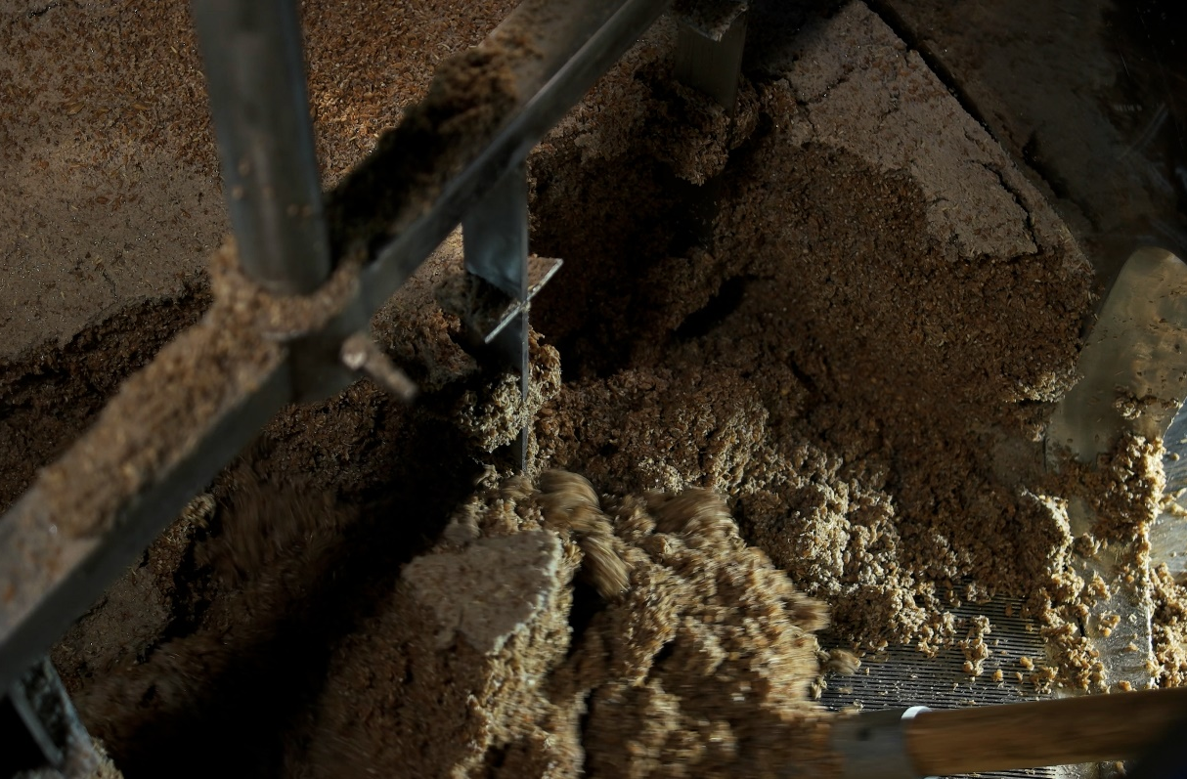

Fra øl til fiskefoder - mask som bæredygtig proteinkilde

Teoretiske opgaver til basisk hydrolysering af mask
Udarbejdet af
Freja Karlsen, DTU Aqua og Anders Almlund Osted, Rysensteen Gymnasium
Fag
Bioteknologi A, kemi A, kemi B

Verdensmål

Teoretiske opgaver til basisk hydrolysering af mask
Proteiner er kæder af aminosyrer, og proteinernes fysiske egenskaber som fx vandopløselighed afspejles derfor af, hvilke aminosyrer der indgår i kæden. Herunder er vist, hvordan de 20 almindeligt forekomne aminosyrers ladning varierer som funktion af pH.

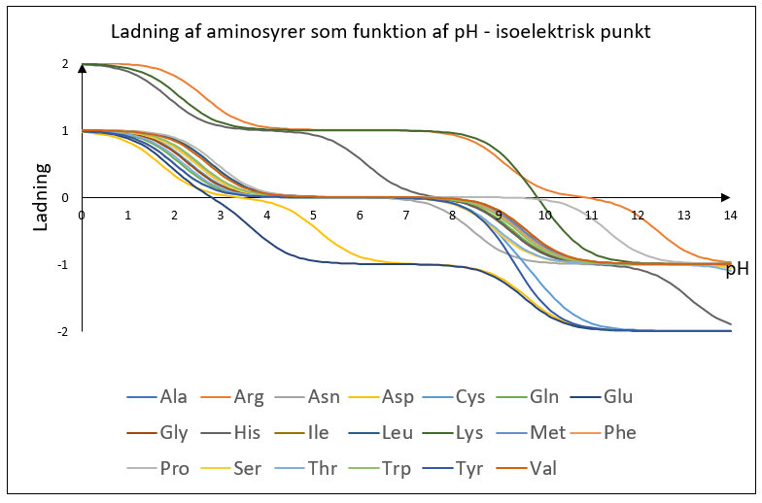
- Tegn strukturen for asparaginsyre (Asp). Ved hjælp af grafen ovenfor angives, hvilken form Asp findes på ved pH-værdierne 0, 3.5, 7 og 12.

Ved den basiske hydrolyse nedbrydes proteinet til mindre peptider:

- Giv en forklaring på, hvorfor de mindre peptider efter hydrolyseringen må have en højere vandopløselighed ved pH over 12 end de større proteiner.

- Antag, at et mindre peptid udelukkende indeholder Arg i peptidkæden. Vil dette peptid have en højere vandopløselighed ved pH 12 end ved andre pH værdier? Hvad betyder det for metodens mulighed for at ekstrahere alt proteinet til den vandige opløsning ved den basiske hydrolyse? Inddrag grafen ovenfor.

- Forklar ud fra grafen, at opløseligheden af peptiderne vil være mindre ved pH 4,5-5,0 end i den basiske opløsning med pH over 12 og derfor vil fælde ud når pH sænkes til at ligge inden for dette interval.

Efter udfældning sænkes temperaturen af opløsningen for at øge udfældningen.

- Giv en forklaring på, hvorfor en sænkning af temperaturen må forventes at øge udfældningen af peptiderne?

Det udfældede proteinholdige materiale adskilles fra væsken ved centrifugering og efterfølgende tørring.

- Giv mulige forklaringer på, at den anvendte metode ikke kan forventes at ekstrahere al proteinet fra masken.

